**Hướng dẫn cài đặt và sử dụng PIVPN**

1. **Hướng dẫn cài đặt**
   1. Chuẩn bị
      * Server Pi3 cài Rasbian Lite hoặc Ubuntu
      * Kết nối internet
      * 1 domain hoặc 1 IP cố định
      * Cài OpenSSH Server để ssh vào
      * Đảm bảo cài đặt sẵn **curl**
   2. Cài đặt

Script cài đặt tự động và code lưu tại: <https://github.com/baonq243/pivpn.git>

Để chạy script: sudo vào quyền root và chạy command sau:

***curl https://raw.githubusercontent.com/baonq243/pivpn/main/auto_install/install.sh | bash***

Quá trình cài đặt sẽ qua các bước sau:

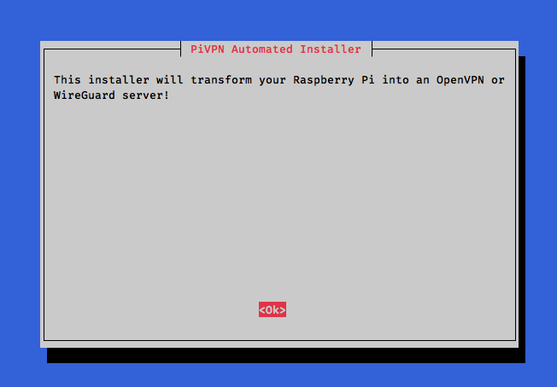



Chọn No để cài đặt IP static:

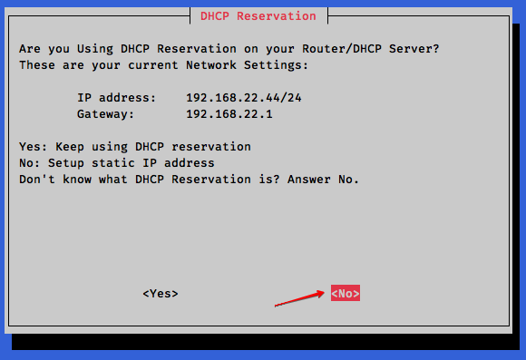

Chọn Ok để tiếp tục:







Chọn User OS:

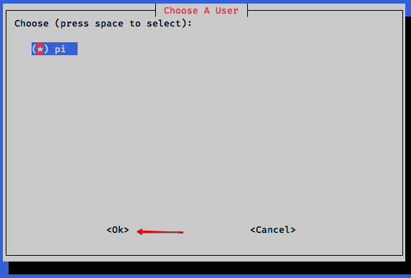

Chọn OpenVPN để vào cài đặt OpenVPN

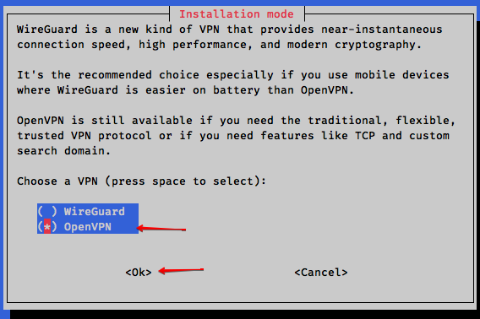

Chọn Yes để vào chế độ Custom

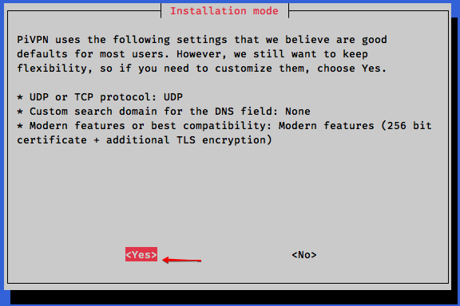

Chọn phương thức kết nối: UDP

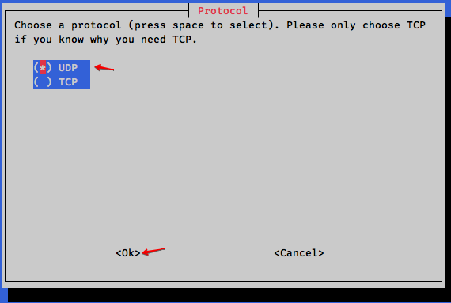

Port listen mặc định 1194: có thể thay đổi

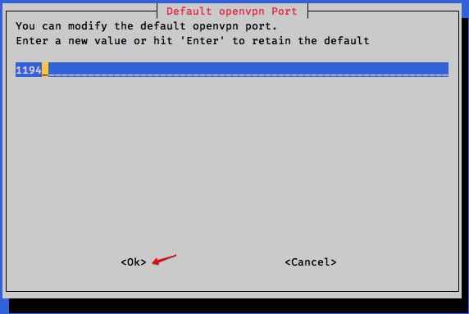

Chọn Yes để xác nhận

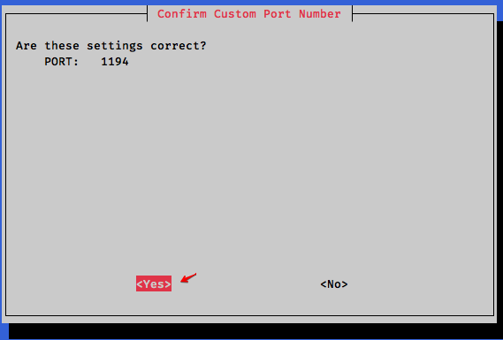

Chọn DNS server gửi xuống clients: 8.8.8.8

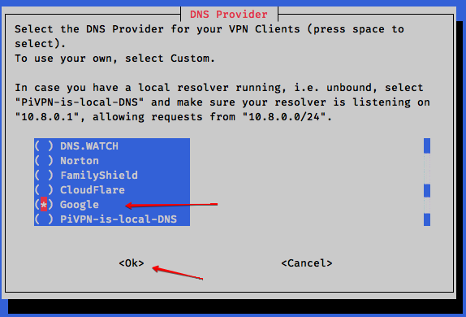

Chọn Yes để tiếp tục:

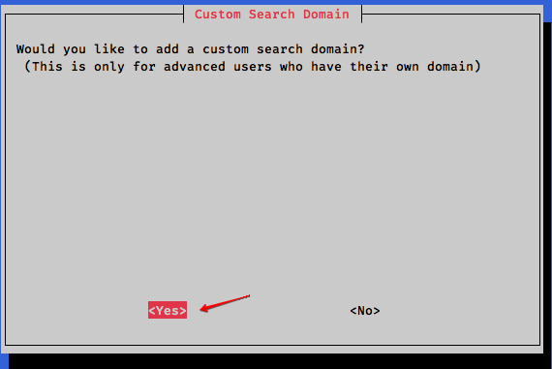

Điền domain client sẽ kết nối tới:

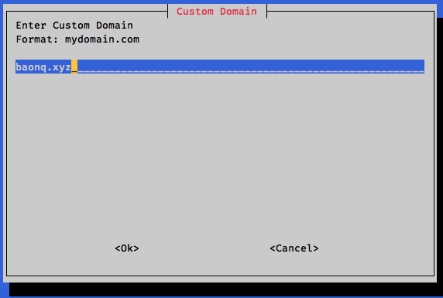



Điền domain client sẽ kết nối tới:

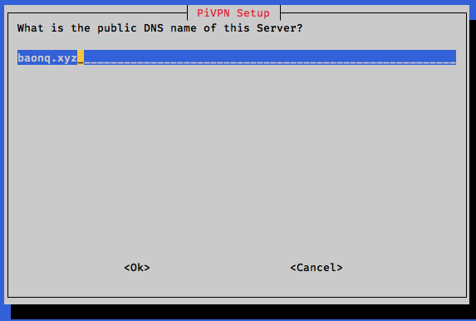

Yêu cầu OpenVPN client ver2.4 trở lên: chọn Yes để tiếp tục

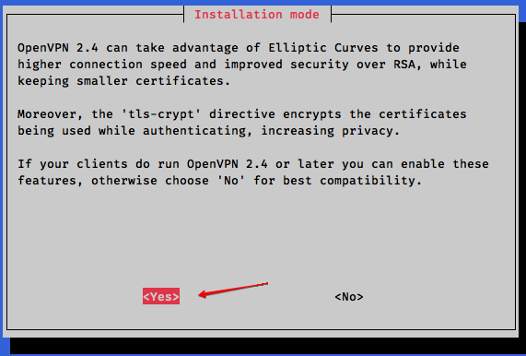

Chọn độ dài bit: 256

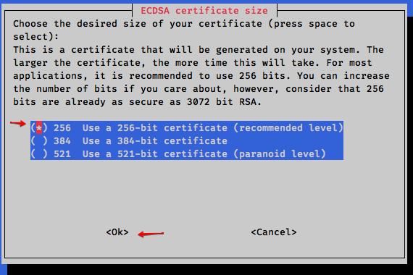





Chọn Ok để tiếp tục

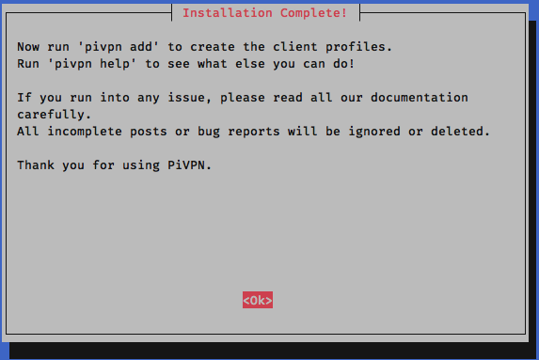

Reboot để cập nhật các bản vá OS:



Kiểm tra openvpn đã hoạt động hay chưa: **netstat -tulpn**

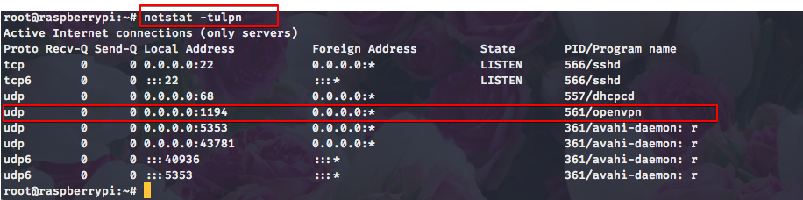

1. **Quản trị Openvpn:**

Các command: pivpn hỗ trợ:

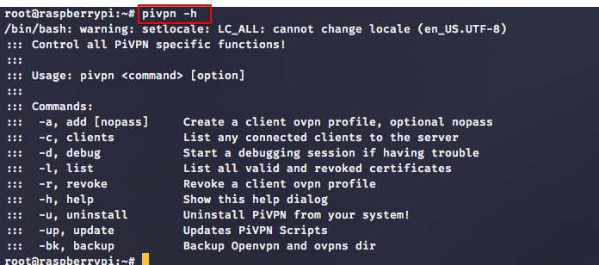

Tạo User bằng command: **pivpn -a**

Quá trình tạo sẽ hỏi điền username, số ngày tài khoản hết hạn và password

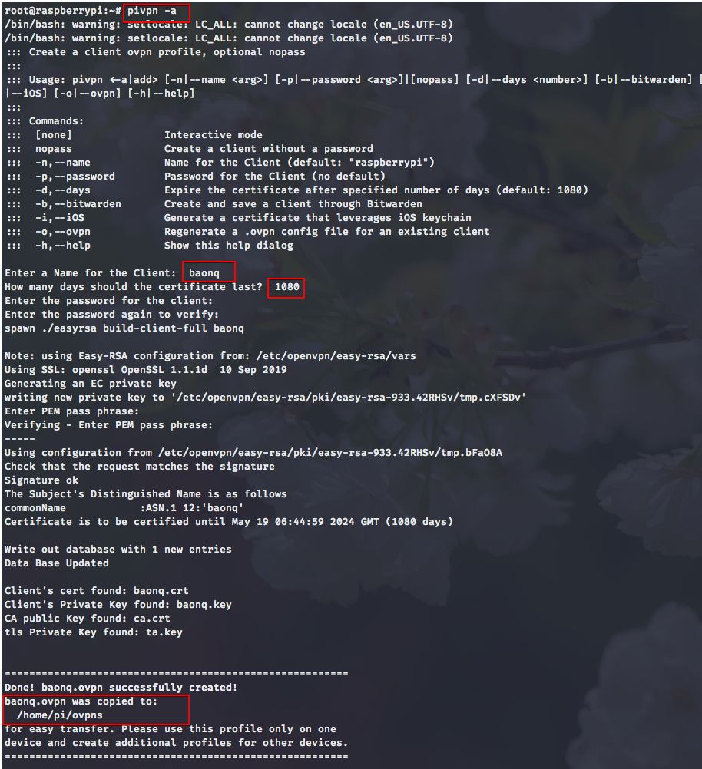

List danh sách file đã tạo:



Copy file .ovpn về các Client và kết nối VPN

Quản lý route: quản lý routing từ Client đến site VPN

* Sửa config tại: vi /etc/openvpn/server.conf

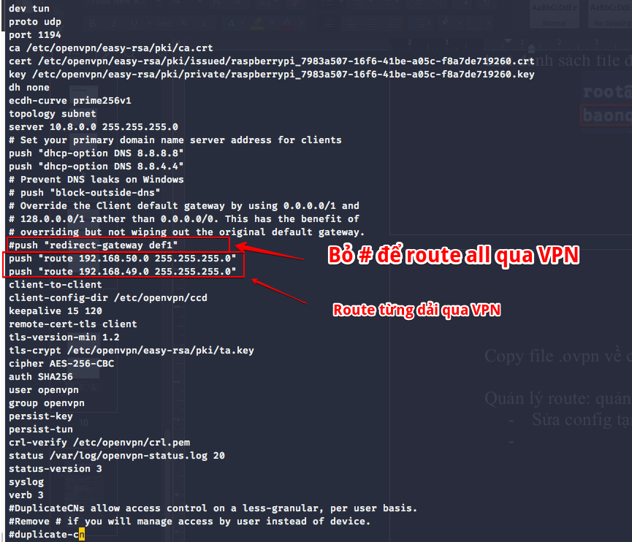

* Sau khi sửa xong: systemctl restart openvpn